1引言 2
1.1编写目的 2
1.2背景 2
1.3定义 2
1.4参考资料 2
2总体设计 2
2.1需求规定 2
2.2运行环境 2
2.3基本设计概念和处理流程 3
2.4结构 3
2.5功能器求与程序的关系 4
2.6人工处理过程 4
2.7尚未问决的问题 4
3接口设计 4
3.1用户接口 4
3.2外部接口 5
3.3内部接口 6
4运行设计 6
4.1运行模块组合 6
4.2运行控制 6
4.3运行时间 7
5系统出错处理设计 7
5.1出错信息 7
5.2补救措施 7
5.3系统维护设计 7

MAPGIS概要设计说明书

1引言

1.1编写目的
为明确软件需求、安排项目规划与进度、组织软件开发与测试

1.2背景
MapGIS是中国地质大学开发的通用工具型地理信息系统。运行在Windows等系统上，适用于地图数字化和地图要素查询。是一款地理信息系统处理的软件。

1.3定义
GIS：地理信息系统（Geographic Information System）
拓扑（Topology）：是研究几何图形或空间在连续改变形状后还能保持不变的一些性质的一个学科。它只考虑物体间的位置关系而不考虑它们的形状和大小。

1.4参考资料
1、《软件工程——理论、方法与实践》 孙家广 高等教育出版社
2、《实用软件工程》第三版 殷人昆 清华大学出版社
3、《软件工程基础》 赵丁一 北京邮电大学出版社
4、《地理信息系统原理与方法》第四版 吴信才 中国工信出版社
5、《ArcGIS地理信息系统空间分析实验教程》 汤国安 杨昕 科学 出版社

2总体设计

2.1需求规定
使用前要准备好自己想要数字化的地图或地形图。然后写一份数字化需求书，写明哪些信息是主要需求的信息。在数字化后可以进行各种的查询，让用户取得自己想获得的信息。
同时可以把数字化后的地图存储在数据库中，加快数字化效率和精度，方便多方同时查询。

2.2运行环境
Windows 7/8/10系统；
2GB以上硬盘内存；
4GB及以上运行内存；

2.3基本设计概念和处理流程
外业测量→内业平差→成图→导入软件→数字化→完成数字化地图

2.4结构
*用户层：用户来操作的平台
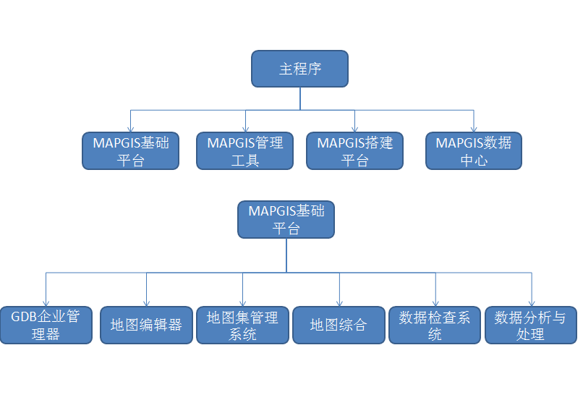
*数据库层：可以多个用户导入或导出相关数据或成果实现共享，加快复杂工程进度。
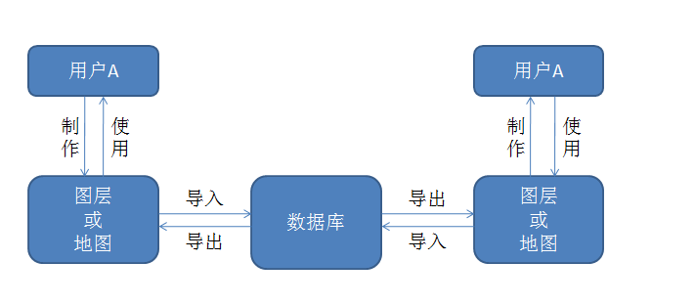

2.5功能器求与程序的关系
本条用一张如下的矩阵图说明各项功能需求的实现同各块程序的分配关系：
 | 地图编辑器 | GBD企业管理器 | 地图集管理系统 | 数据分析与处理
地图栅格化 | √
地图数字化 | √
地图共享 |  | √
地图信息录入和处理 |  |  |  | √
地图综合处理 |  |  | √

2.6人工处理过程
暂无

2.7尚未问决的问题
点捕捉需要优化，符号库需要进一步扩充

3接口设计

3.1用户接口
采用点击菜单中相关需求与拖动相关图层等内容来操作。
具体操作界面如图：
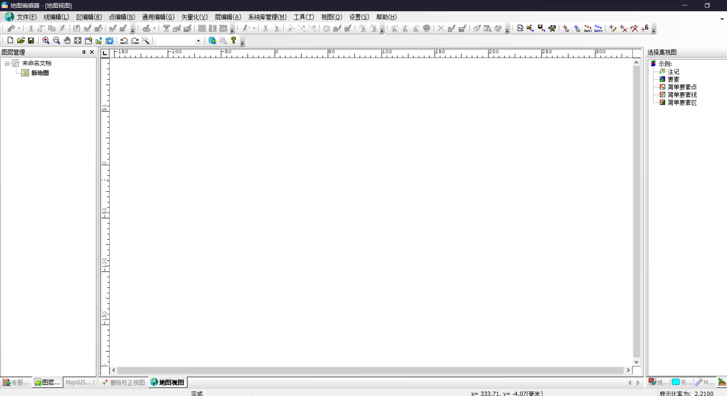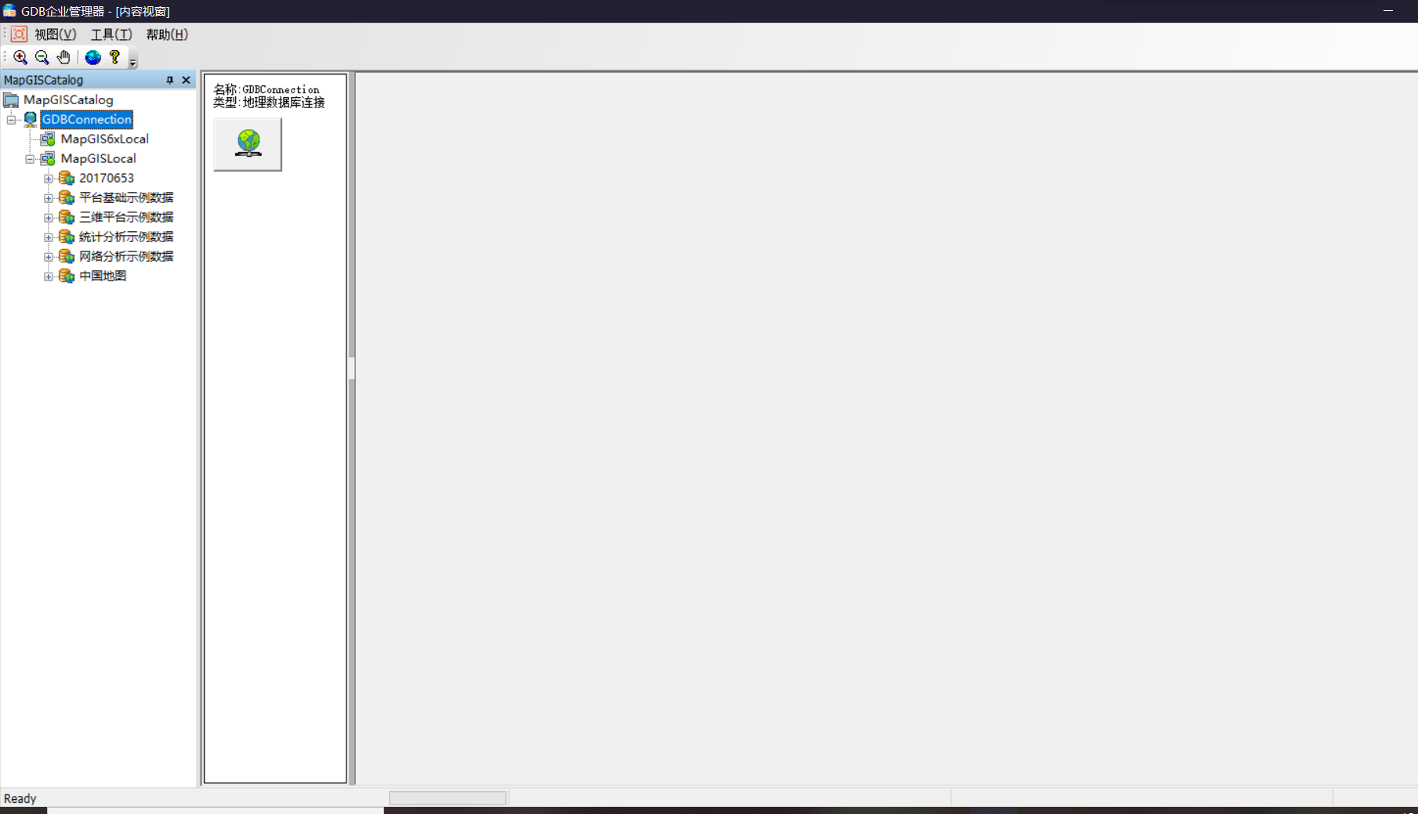

3.2外部接口
导入：
可以使用通过扫描仪扫描后的地图图像直接导入到软件中进行数字化。
也可以用一些地图制作软件导出为msi格式后使用
一些数据可以直接通过键盘输入
导出：
可以导出图例文件、地图文件
也可以导出MSI文件
地图与图层等信息可以直接导入数据库

3.3内部接口
通过一个主界面来分项打开，通过数据库来关联数据。
主界面如图

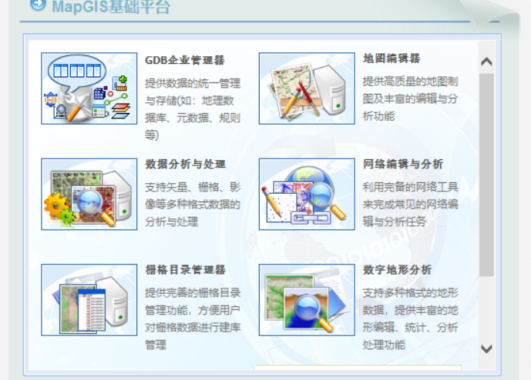4运行设计

4.1运行模块组合
用户制作模块：地图数字化、地图导入、地图导出
用户使用模块：地理信息查询、地图拓扑查找
用户管理模块：数据库查询、数据库修改

4.2运行控制
用户打开主界面选择需求的工作或管理
选择需要数字化的地图载入。
先进行栅格配位，后数字化。
针对不同地图建议先创建好图例板。
对于符号库中没有的符号需要用户自己先制作好后使用。

4.3运行时间
栅格编辑部分切换操作>=1s
其余功能运行时间皆只用0.1s-0.3s

5系统出错处理设计

5.1出错信息
- 对于输入类型错误的会直接不输入。
- 对于载入错误会直接对话框提示用户。
- 对于没有选中目标进行操作会弹出对话框提示用户未选择目标。

5.2补救措施
发生错误后电脑自带内部服务器会保存用户最后一次的操作。用户只需重新启动软件将服务器中的上次操作的对象重新加载到工程中即可。

5.3系统维护设计
每半年进行一次大规模错误排查和用户反馈听取，进行一个新版本的修改。后续会继续完善UI界面和其他功能。如果以任何渠道发现恶性BUG会尽快修复。

